DI 警报系统使用说明书

***两种使用模式:***

***1: 钉钉 / Line 警报***

***2.1: 短信服务器***

***2.2: 短信警报***

***3: 短信API格式***

**1: 钉钉 / Line 警报**

设定步骤: 共4步

步骤1, 基本设定:

DI警报模块USB口接电脑,打开设定软件,依照下列3步骤设定后,按保存,弹出确认视窗OK,表示设定OK,之后点击menu的dio(黄色椭圆框),进入下一步骤: DI设定画面

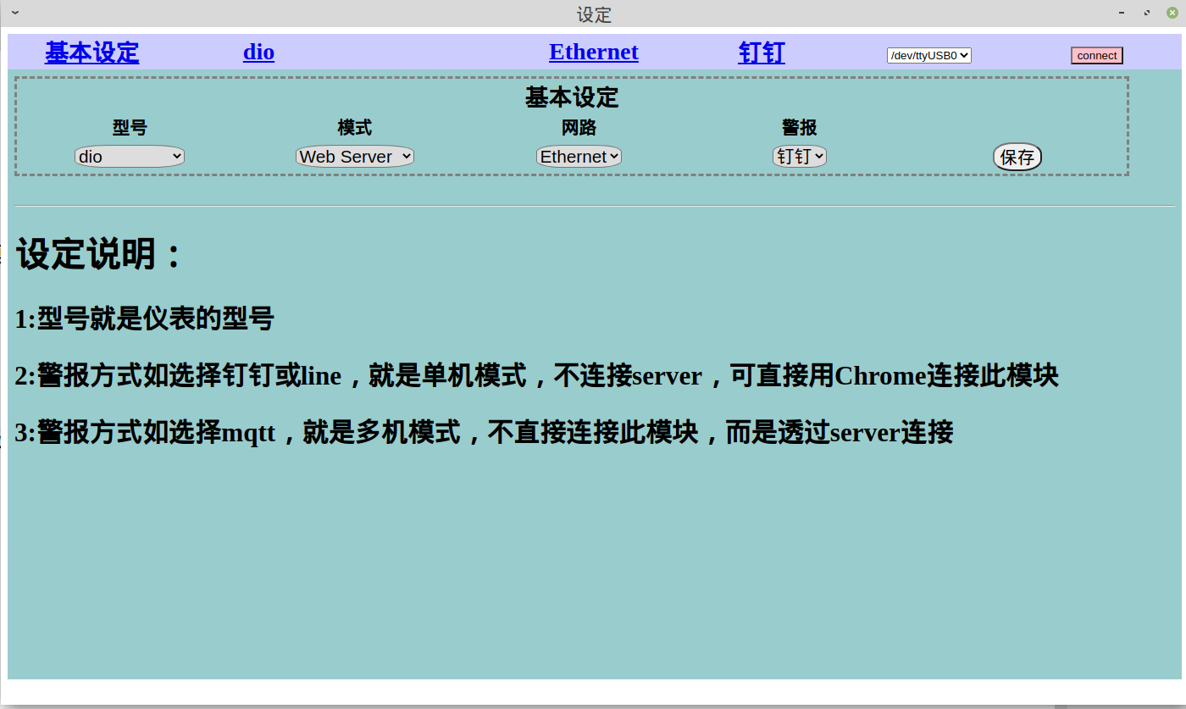

1: 选择模块连接端口

1: 选择模块连接端口

3: 型号选dio;模式选:Web Server

网路有以太网和wifi可选,警报选钉钉

2: 点击connect,连线成功灯号变绿,文字为disconnect

步骤2,设定DI警报内容:

照图中3个步骤设定完后,按保存,出现ok信息后,点击Ethernet(黄色椭圆框)进入下一步骤:以太网设定.

备注: 如果是在步骤1的网路选择wifi,这里就点击wifi,进入wifi设定

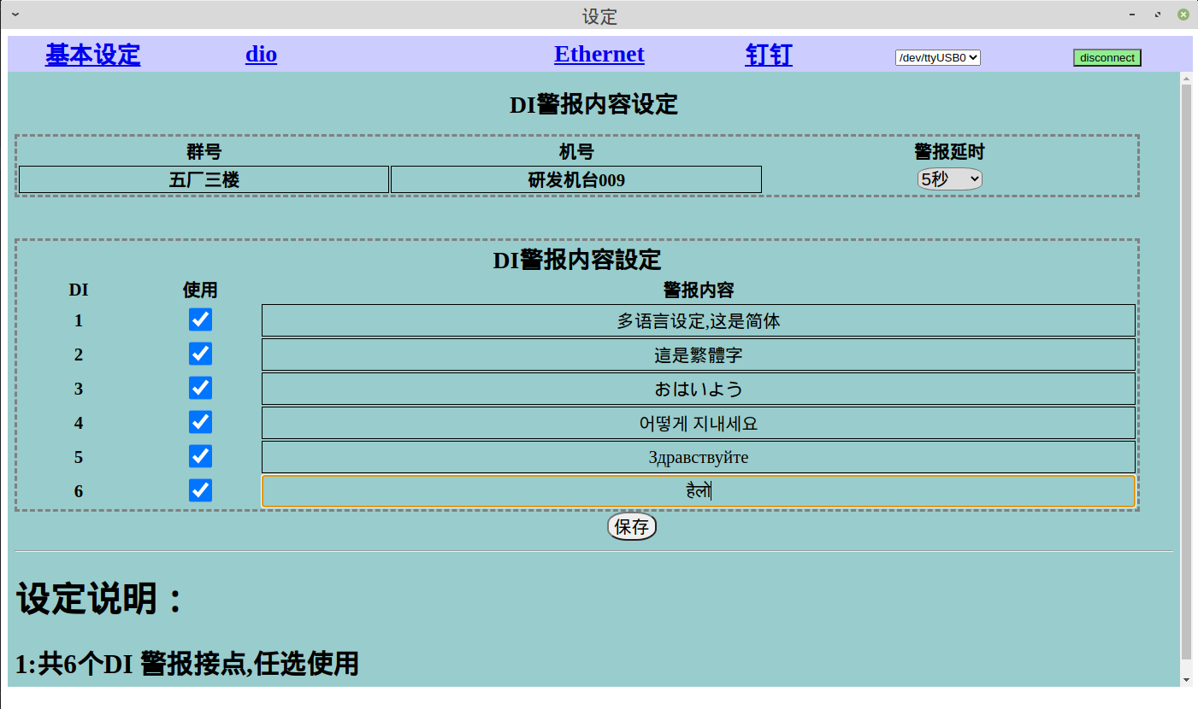

3: 写入警报内容,不使用的DI就不打钩.警报内容支持多语言

1:群号和机号,内容成为警报的开头

2: 警报延时一般设5秒,避免误警报

步骤3: Ethernet或Wifi设定.

Ethernet设定:

设定好后,按保存,弹出OK视窗后,点击钉钉(黄色椭圆框),进入下一步骤: 钉钉设定

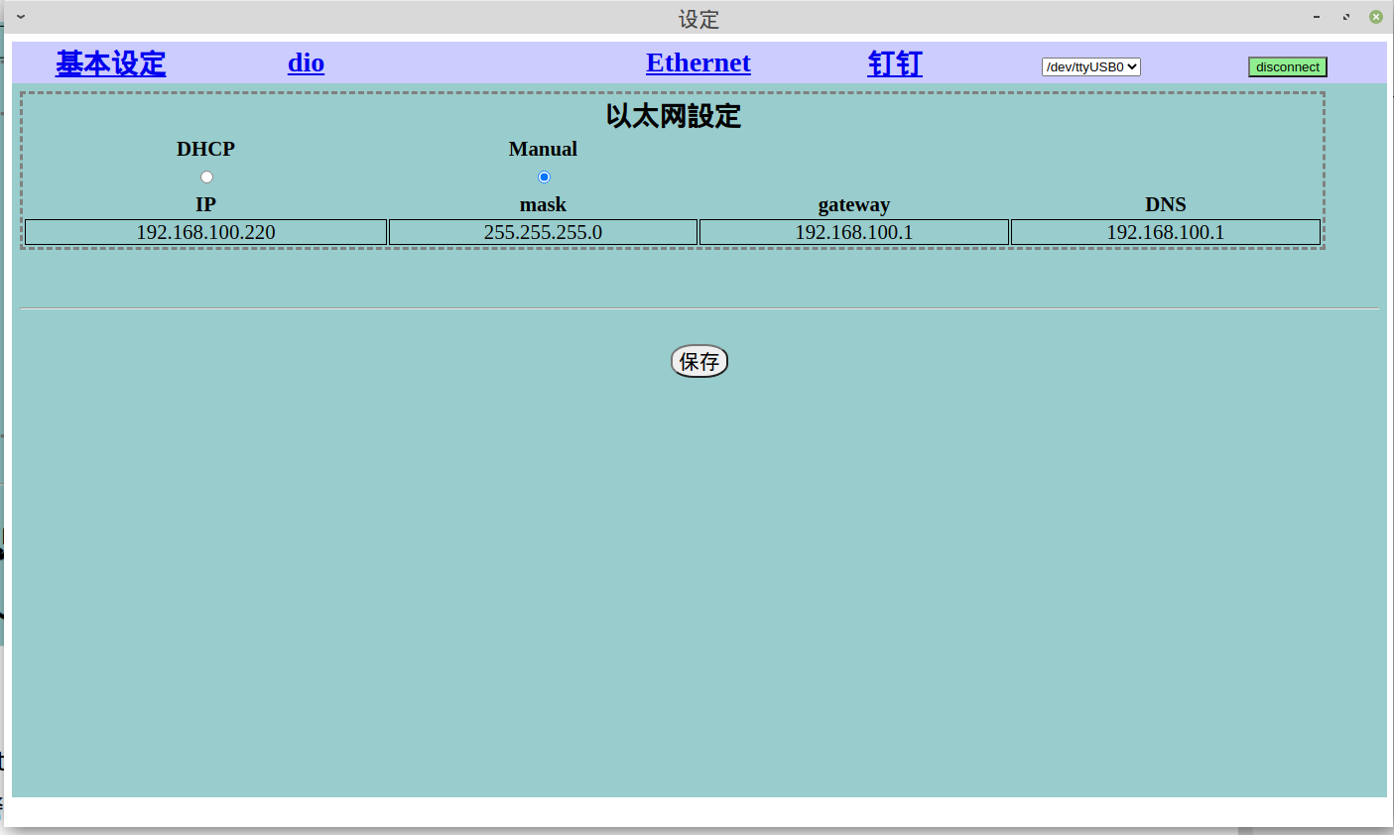

2: IP,mask, gateway,DNS的设定,问公司的IT人员

1: DHCP是浮动IP, Manual为固定IP, 建议选择固定IP.

WiFi设定(在步骤1网路选了Wifi):

进入设定画面会自动扫描附近的WiFi,所以要等待5-10秒,下拉选单会出现信号最佳前十的AP. RSSI代表讯号品质,绿色代表良好,值越小,信号品质越好.黄色表示尚可,红色表示不可用.

可设多组AP,会自动选择信号最好的AP连线.

设定完后按保存,弹出OK后,点击钉钉(黄色椭圆框),进入下一步骤: 钉钉设定

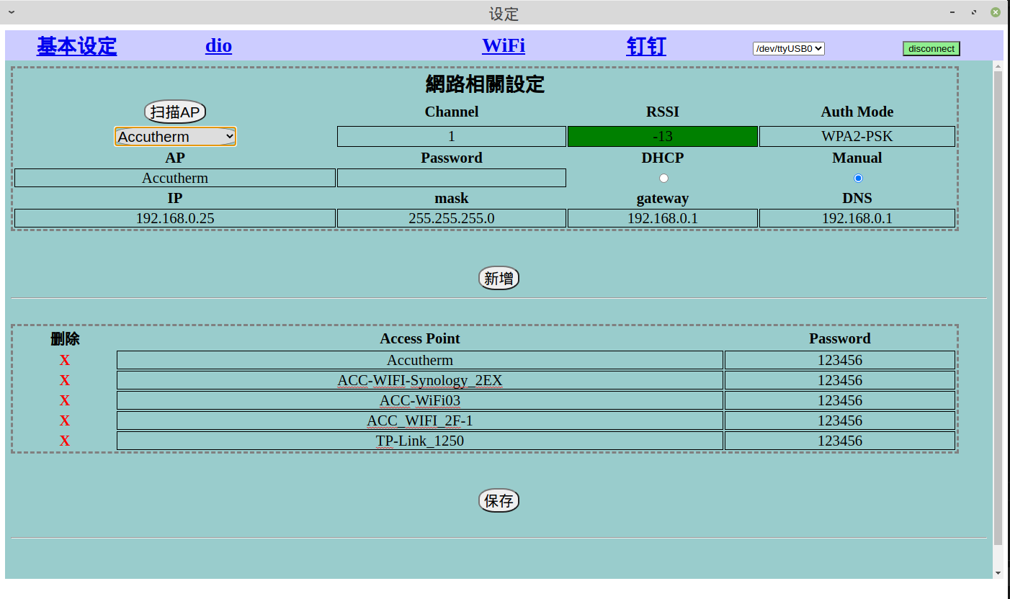

1:选择AP, 建议用Manual填入密码, IP,mask,gateway,DNS,之后按新增.

步骤4: 钉钉设定:

Access Token和钉钉聊天机器人的设定比较复杂,另外写说明

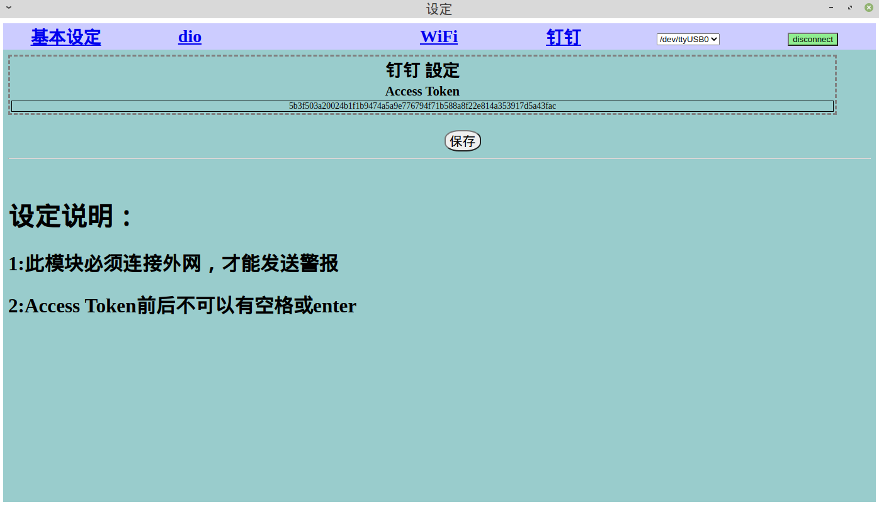

1: 将钉钉聊天群的Access Token填入

**2.1: 短信服务器**

**短信服务器,共3步**

步骤1, 基本设定:

短信服务器模块USB口接电脑,打开设定软件,依照下图设定后,按保存,弹出确认视窗OK,表示设定OK,之后点击menu的sms server(黄色椭圆框),进入下一步骤: sms server设定画面

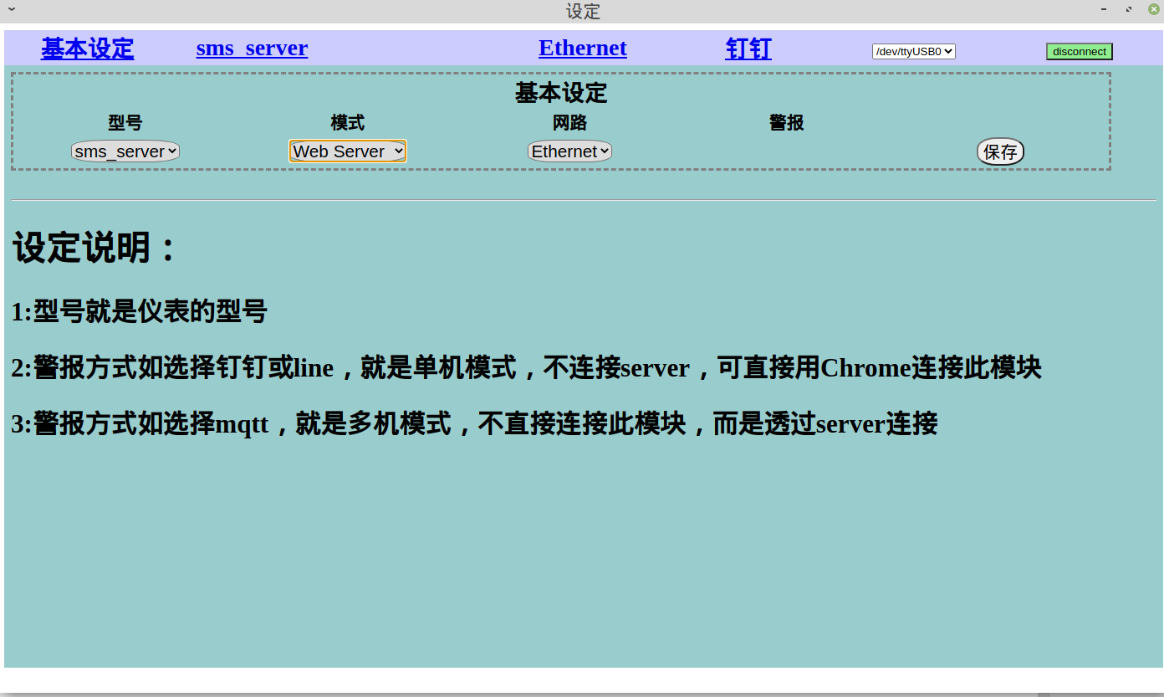

1: 型号选sms_server,模式选Web Server

步骤2: sms server设定

这里只需要填入要接收警报的手机号,用逗号分开.按保存,弹出OK视窗后,按保存,之后点击Ethernet,进入下一步骤Ethernet设定

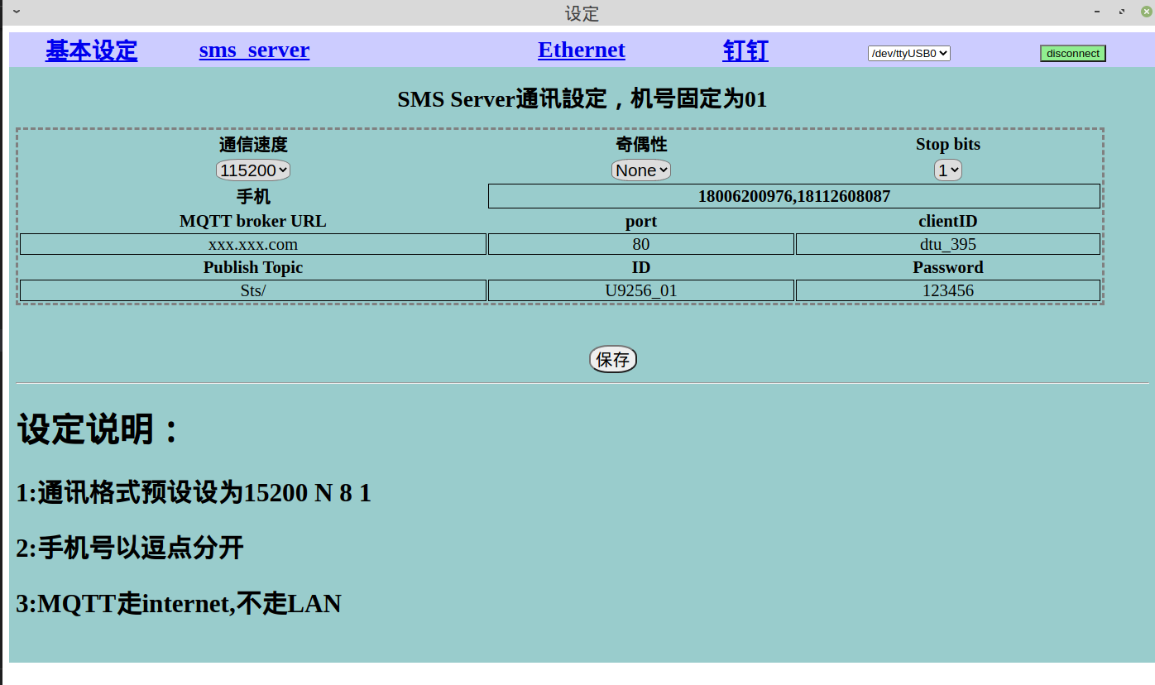

2: 设定接收警报的手机号码,用逗号分开

1: 通信速度,奇偶性,stop bits以及红色椭圆框不用设定.

步骤3: Ethener设定

必须设定为固定IP,作为服务器,DI模块都会经由sms server发送警报. 设定后按保存.至此,设定完毕

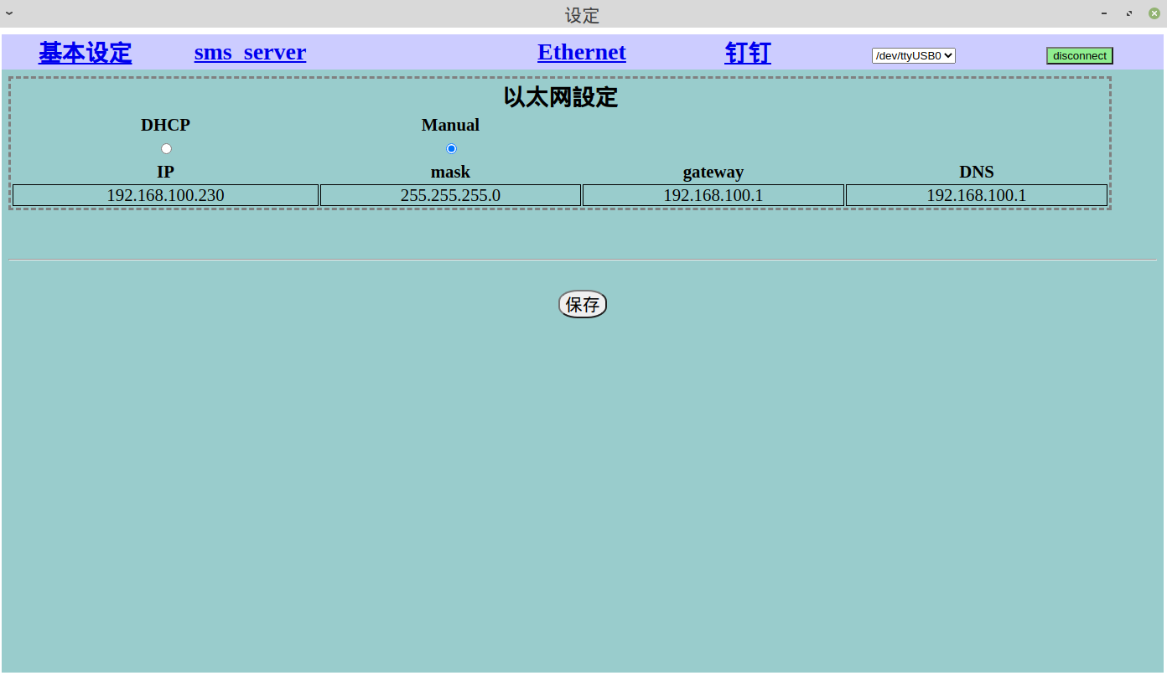

1: 必须选Manual,也就是固定IP.然后设定IP,mask,gateway,DNS.

***2.2: 短信警报***

设定DI模块的短信警报,共4步

步骤1: 基本设定:

设定后按保存,步骤2,步骤3同上述钉钉警报设定

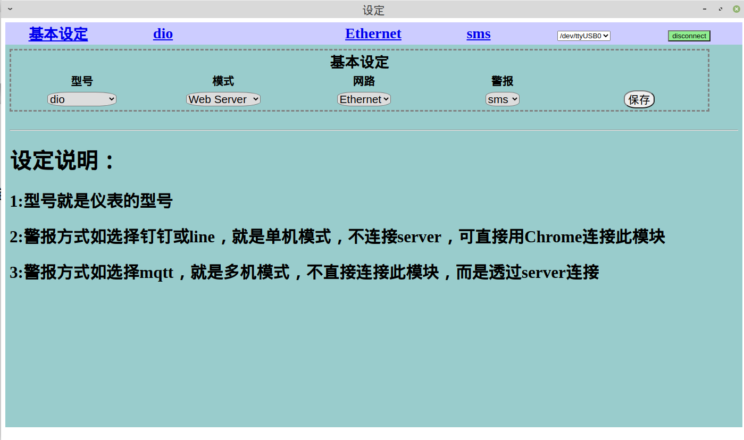

1: 型号,模式,网路,警报照图中的设定. 选sms,表示发短信警报

步骤4: sms设定

手机设定逻辑如下:

1: 如果DI模块没设定手机号,警报发送到短信服务器设定的手机

2: 如果短信服务器没设定手机号,警报就发送到DI模块设定的手机

3: 如果短信模块和DI模块都设定手机号,收到警报的手机为 短信模块和DI模块手机的联集减去交集(也就是补集)

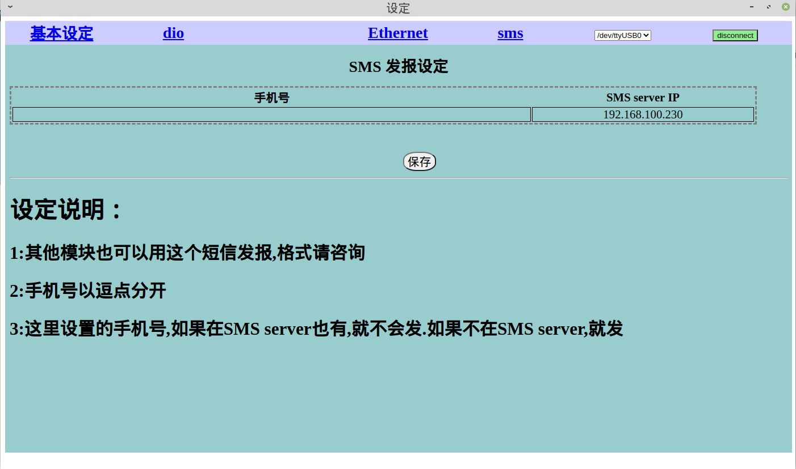

2: 如果这里不填手机号,警报就发送到服务器设定的手机,

***3: 短信API格式***

短信服务器模块本身是web api 服务器,也就是可以提供非本公司的模块发送短信,只要符合以下数据格式:

1: URL : <http://192.168.100.230/sms> (依据实际设定修改)

2: header: Content-Type:application/json

3: post json的格式 : {"mobile":["18112608087"],"Alm":"にほん567简体繁體"}

mobile是手机号,格式是array, Alm是警报内容 , 可以用postman测试